Desenvolvimento de um texturômetro: automação de ensaio metrológico para auxiliar o controle de qualidade na indústria alimentícia

Autores: Otavio Aristides Lima, Henrique Pavin Pereira, Mateus Quintino Gama, Matheus Atanazio Pereira, Marcio Felipe Pires Mendonça

Orientadores: Dr. Paulo César da Silva Emanuel / Me. Marcones Cleber Brito da Silva

Resumo

Descrever o resumo em português, sem deslocamento da primeira linha, texto justificado, fonte Times New Roman, tamanho 12, espaçamento simples entre linhas, no mínimo 100 e no máximo 250 palavras, conter o objetivo geral do artigo, o marco teórico que sustentou o estudo (principais conceitos, fundamentos), a descrição básica da metodologia, principais resultados e considerações em texto corrido. O texto deverá ser apresentado em parágrafo único.

Palavras-chave: Texturômetro. Análise do perfil de textura. Metrologia de alimentos. Ensaio mecânico. Controle e automação.

Abstract

Descrever o resumo em português, sem deslocamento da primeira linha, texto justificado, fonte Times New Roman, tamanho 12, espaçamento simples entre linhas, no mínimo 100 e no máximo 250 palavras, conter o objetivo geral do artigo, o marco teórico que sustentou o estudo (principais conceitos, fundamentos), a descrição básica da metodologia, principais resultados e considerações em texto corrido. O texto deverá ser apresentado em parágrafo único

Keywords: Texturometer, Texture profile analysis, Food metrology, Mechanical test. Control and automation.

1 Introdução

Embora reconhecido internacionalmente por conta do seu grande potencial agropecuário, o Brasil também vem ganhando destaque com sua forte indústria de alimentos, a qual responde por 10,8% do PIB (Produto Interno Bruto) e 1,8 milhão de empregos diretos. Processando 58% de tudo o que é cultivado no campo, o setor alimentício produz cerca de 250 milhões de toneladas de alimento ao ano, tendo encerrado 2022 com um faturamento de R$ 1,075 trilhão, dos quais 72% são provenientes do mercado interno e apenas 28% da exportação. Atualmente, o país é o segundo maior exportador mundial de alimentos industrializados em volume e o quinto em valor, fornecendo para 190 países. (ABIA, 2023a, 2023b).
A garantia da qualidade dos alimentos é um elemento fundamental para a segurança alimentar, a competitividade no mercado e a satisfação do consumidor (Obara, 2018). Para se alcançar determinados níveis de qualidade na indústria alimentícia, é necessário testar suas propriedades físico-químicas, pois as características internas de um alimento, como sabor, aroma e textura são o ponto crítico para aceitação do consumidor (Angelis, 2009). Neste contexto, diferentes métodos são utilizados para avaliação dos alimentos, dentre eles, a análise sensorial descritiva que, de acordo com Vieira (2019), busca mensurar e avaliar as diversas características sensoriais, como aparência, odor, sabor e textura, sendo necessário treinamento prévio dos provadores.
Dentre as características passíveis de análise, uma que se destaca é a “textura” por ser considerada fundamental pelos consumidores para a qualidade dos alimentos (Silva et al., 2021). Mesmo que não haja um consenso unânime, a textura pode ser definida como as características da superfície e aparência dos objetos, dados pelo tamanho, forma e densidade, e no caso dos alimentos estando relacionada a todos os aspectos sensoriais percebidos através tanto das mãos quanto da boca, como densidade, tensão superficial, viscosidade e outros aspectos físicos; sendo a percepção da textura variável com as experiências, cultura e gostos de cada indivíduo (Alemu, 2023). Logo, embora seja uma ideia abstrata em princípio, a textura se manifesta como algo tangível através de uma sinergia entre os sentidos humanos, assim como descreve Faceto (2019):
O contato dos receptores sensoriais humanos com a estrutura do alimento permite a percepção da textura deste. Esta percepção se inicia visualmente, com uma primeira impressão, continua com o contato manual, em que forças não destrutivas são aplicadas pelos dedos e mais informações a respeito da textura são obtidas. A ingestão do alimento aliada ao processo mastigatório são os responsáveis pela completa e real percepção da textura do alimento. Neste processo, forças de deformação são aplicadas ao alimento pelos dentes e pela língua, e uma mistura de sensações simultâneas ocorrem nos receptores táteis de toda a cavidade oral. Tais sensações são provocadas pela aplicação de forças de reação do alimento à sua ruptura, pela percepção do tamanho e formato das partículas do alimento, pelo conhecimento da umidade e da oleosidade do mesmo. A junção destas diferentes sensações dentro da boca, ao mesmo tempo, forma a complexa percepção da textura de um alimento.

Antes de se disponibilizar um produto alimentício ao consumidor, primeiro devem ser atendidos padrões de qualidade impostos tanto pela legislação vigente quanto pela própria empresa, sendo que, para garantir tais resultados, a indústria pode fazer uso de análises sensoriais e/ou instrumentais (Chen; Opara, 2013). Segundo Andreani (2018), “os métodos de avaliação sensorial incluem avaliações humanas a respeito de um produto e podem ser divididos em descritivos, discriminativos e afetivos”. Já para Nora (2021), trata-se de um método qualitativo e, por consequencia, subjetivo que foi usado durante muito tempo no controle de qualidade e pesquisa de mercado por ser relativamente simples, mas que não evitava a ocorrência de um considerável número de heterogeneidades dentro do lote de um mesmo produto.
No outro lado do espectro, uma abordagem mais moderna que vem sendo aplicada de acordo com a Extralab (2022) é por meio da análise instrumentada, a qual é possível simular condições próximas a da mastigação, a partir de ensaios como o de compressão, flexão e cisalhamento, medindo apenas três grandezas (força, distância e tempo) para se obter diversas variáveis reológicas de forma quantitativas como, por exemplo, fraturabilidade, dureza, adesividade, firmeza, mastigabilidade, entre outros; a fim de se realizar uma melhor prospecção de aceitabilidade do cliente, bem como prever gargalos no transporte e armazenamento. Na visão de Andreani (2018):

O conhecimento fisiológico dos parâmetros envolvidos no processo de mastigação é, portanto, importante ao realizar e projetar medidas reológicas/instrumentais para um alimento e obter melhores previsões da percepção sensorial. Este tipo de análise pode resultar em economia de tempo e recursos envolvidos no treinamento de painéis sensoriais utilizados durante o desenvolvimento e controle de qualidade dos produtos.

Quando no ambiente acadêmico, é de grande relevância que os alunos do curso de Engenharia de Alimentos tenham acesso a um analisador de textura, uma vez que a prática propicia um melhor conhecimento técnico sobre a análise de perfil de textura (TPA), preparando-os a atuar com maior desenvoltura na indústria e, assim, contribuir para a garantia da qualidade dos alimentos produzidos.
Com base no cenário supracitado, o presente trabalho se propõe a desenvolver um texturômetro para fins acadêmico-industriais nas dependências do CEFSA (Centro Educacional da Fundação Salvador Arena), visando sua utilização, inicialmente, em laboratórios de alimentos com pães, frutas e carnes. Para isso, faz-se necessário: a) investigar o comportamento de células de carga e selecionar o tipo que melhor se aplica a esforços de tração-compressão com geração de flexão; b) projetar, dimensionar e fabricar a estrutura mecânica do equipamento, prevendo tanto montagem quanto manutenção simplificada de seus componentes; c) diagramar o circuito elétrico e a instrumentação, já planejando incorporar malhas de controle ao dispositivo; e d) elaborar software com interface gráfica (IHM) de layout amigável ao usuário para supervisionar o ensaio, traçar os gráficos com as curvas de interesse e armazenar os dados coletados.

2 Referencial teórico

A Reologia é o ramo da ciência que estuda a deformação e o escoamento de corpos sólidos e/ou fluídicos, sob o ponto de vista da Mecânica. De acordo com Faceto (2019), as características reológicas dos alimentos podem ser elencadas e fisicamente definidas como:
- Dureza, sendo a força necessária para causar uma deformação no alimento;
- Fraturabilidade, sendo a força com a qual o alimento sofre o efeito de fratura, quebrando-se em pedaços;
- Elasticidade, sendo a taxa com que um alimento retorna à sua condição original depois de removida a força de deformação aplicada sob o mesmo;
- Coesividade, sendo a extensão até a qual o alimento pode ser deformado antes da sua ruptura;
- Viscosidade, especificamente para alimentos líquidos e/ou semissólidos, sendo a taxa de fluxo por unidade de força, ou velocidade com que um fluído escoa;
- Adesividade, sendo a energia necessária para superar as forças atrativas de contato entre a superfície do alimento e a de outro material como, por exemplo, o dente; e
- Mastigabilidade ou Gomosidade, respectivamente para alimentos sólidos e para semissólidos, sendo a energia requerida para mastigar/desintegrar um alimento até que o mesmo esteja pronto para a deglutição.
Nesta seção, apresentar-se-ão diferentes equipamentos capazes de medir propriedades mecânicas e reológicas, destacando-se não só o mecanismo de funcionamento, mas também os tipos de ensaios que podem ser realizados e suas respectivas probes (sondas de teste); além de explorar a Análise do Perfil de Textura (TPA) ao final.

2.1 Texturômetro e outros instrumentos de medição de força em alimentos

Embora sua principal aplicação seja com alimentos, o texturômetro pode ser empregado também na indústria químico-farmacêutica, de cosméticos, de materiais e embalagens, e até mesmo para testar alguns dispositivos mecânicos (BrasEq, 2023) devido a sua grande versatilidade, uma vez que o seu funcionamento é semelhante ao de uma máquina universal de ensaios mecânicos que, segundo Costa et al. (2018), é um instrumento empregado para auxiliar na obtenção de características intrínsecas aos materiais sob determinadas condições de esforços, como tração, compressão ou flexão; a fim de se medir a deformação resultante e, assim, quantificar as propriedades mecânicas do material.
Na Figura 1, são apresentados os principais modelos do equipamento disponíveis atualmente no mercado, sendo o modelo TA.XTplusC o mais utilizado nas instituições de pesquisa.

Figura 1 – Benchmarking sobre os texturômetros disponíveis atualmente no mercado
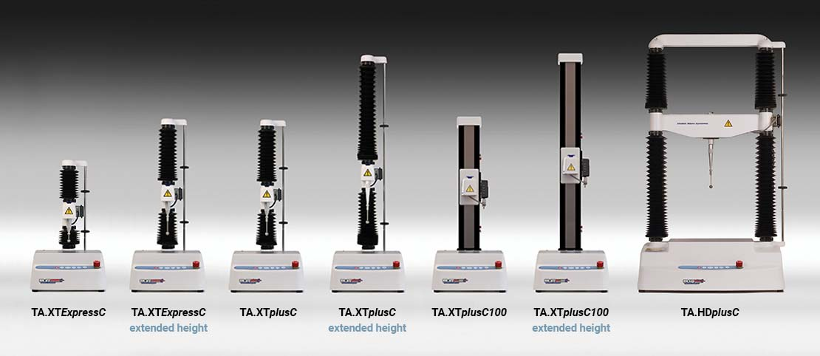
a) Stable Micro Systems
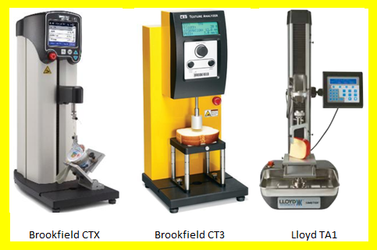  b) Ametek | 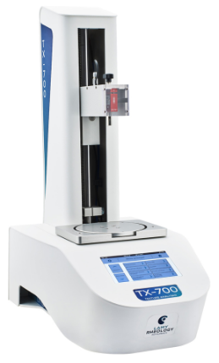  TX-700  c) Lamy Rheology | 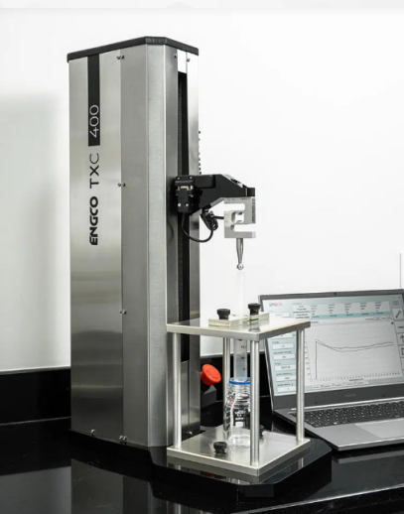  TXC400  d) ENGCO
Fonte: Compilação do autor (2023).

Outros dispositivos que também são capazes de quantificar propriedades mecânicas e reológicas são: o reômetro e o viscosímetro, sendo ambos limitados ao uso com produtos líquidos e pastosos (fluídos newtonianos e não-newtonianos) e o último limitado apenas a medição da viscosidade (LÁCTEA, 2017).
Na Figura 2, é possível ver modelos de reômetros e viscosímetros.

Figura 2 – Outros equipamentos
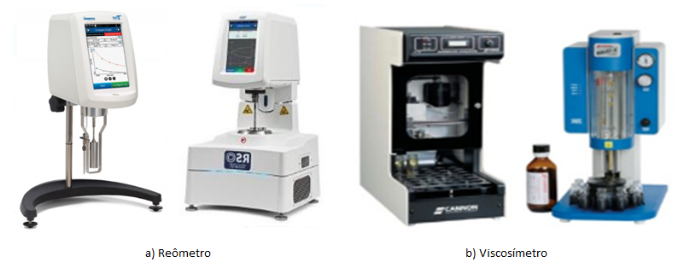
Fonte: Compilação do autor (2023).

2.2 Ensaios, probes e acessórios

Considerando a avaliação da textura em alimentos sólidos, temos os seguintes tipos ensaios manuais: compressão, penetração, cisalhamento, dobramento ou flexão (Nora, 2021), sendo que para cada tipo existe uma probe diferente. Segundo a Stable Micro System (2018), probes ou sondas, são dispositivos específicos de um equipamento que permite que uma força controlada seja aplicada e testada em um determinado produto, que registra a resposta e comportamento do produto em relação à força aplicada. Estão presente em ensaios na indústria de alimentos (medição de propriedades de frutas, vegetais, pães, carnes, queijos, biscoitos, produtos lácteos,), cosméticos (avaliação de textura de maquiagem, consistência de loções e cremes para pele), farmacêutica (consistências de pomadas, textura de cápsulas, compressibilidade de comprimidos) e outras diversas áreas.
Na Figura 4, são mostrados alguns tipos de probes em aplicações diversas.

Figura 4 – Diferentes tipos de probes
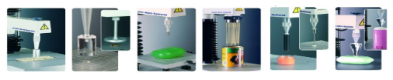
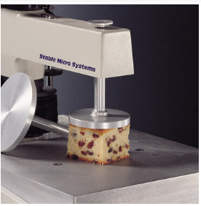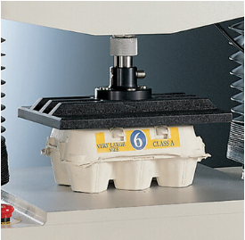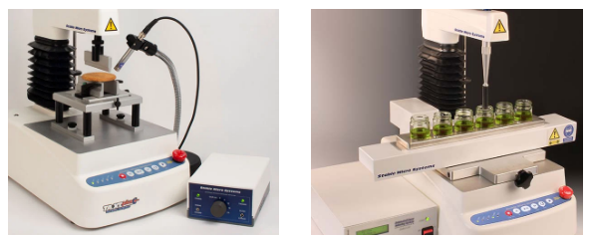
Fonte: Stable Micro Systems (2018)

De acordo com Stable Micro Systems (2018), alguns tipos de probes são:
- Cilíndrica: possui forma cilíndrica, com extremidade arredondada. geralmente é utilizada para testes de punção e penetração em géis, cremes, sabonetes e cápsulas, sendo possível medir forças de compressão e de cisalhamento.
- Compressão: são utilizadas pra ensaios de produtos “autoportantes”, como grânulos, géis, comprimidos e embalagens. De maneira geral, exigem que a amostra do produto seja menor do que a placa de compressão. Além das características sensoriais dos alimentos, também é possível determinar elasticidade e viscosidade do mesmo.
- Agulha: possui forma alongada e pontiaguda, semelhante a uma agulha, que o torna ideal para medir área superficial de cosméticos ou penetração de sabão e cera.
- Punção Múltiplo: Possui a presença de várias pontas agrupadas em uma única probe. Utilizada para medir a firmeza e dureza de produtos que não seriam possíveis medirem devido a tamanhos diferentes de partículas, como géis, cremes ou áreas do produto que são necessárias um número maior de sondas de contato para uma maior amostragem para teste.
- Esférica: possui forma esférica, semelhante a uma bola. São frequentemente utilizadas para penetrar em produtos que possuem áreas irregulares e produtos como fitas e/ou adesivos.
- Cônica: possui forma cônica, que permite que a probe penetre de forma gradual e controlada. Geralmente utilizada em amostras para sabão, desodorizantes, e ceras que apresentam um comportamento plástico.

2.3 Análise do Perfil de Textura (TPA)

Segundo a TTC (2023), a Análise do Perfil de Textura (TPA) é um popular método de dupla compressão para determinar as propriedades texturais dos alimentos, como dureza, coesão, elasticidade e mastigabilidade; mas também sendo usado, ocasionalmente, em outras indústrias, como de produtos farmacêuticos, géis e cuidados pessoais. O método TPA é uma ferramenta poderosa que pode fornecer informações altamente significativas sobre a textura do produto, possuindo a vantagem de adquirir diversas características ao mesmo tempo em um único teste e respeitando o fato de que a identidade textural de qualquer alimento é multifacetada e que, inerentemente, está ligada às expectativas sensoriais dos consumidos. (Alemu, 2023; TTC, 2023).
Existem diversos padrões internacionais relacionado aos metodos a ser utilizado para um pequeno grupo de materiais, esses metodos são definidos por organizações como ASTM, AOAC, BS, ISO e DIN, são especificações relacionadas a geometria das probes de ensaio, preparação da amostra e condições dos ensaios (Hellyer, 2004).
Essas informações adquiridas pelos ensaios do TPA podem ser usadas para monitorar a fabricação, facilitando a produção consistente dos produtos com qualidade, além disso os testes pelo método TPA é bastante utilizado para avaliar as propriedades funcionais das matérias primas durante o desenvolvimento de produtos, aplicando dentro das especificações dos ingredientes para um melhor controle e seleção de fornecedores (Hellyer, 2004), conforme ilustra Figura 5 pode observar um exemplo de curva obtida de um teste de TPA.

Figura 5 – Curva típica obtida de um ensaio de TPA
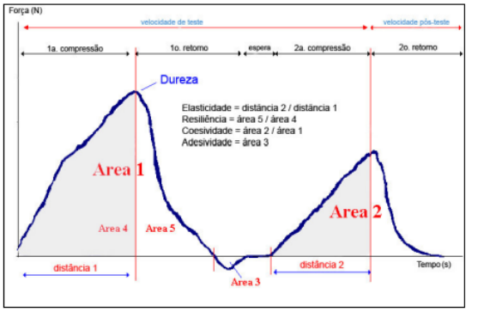

Fonte: Sanzhes (2009).

Sendo assim possível encontrar diversos parâmetros onde a dureza é representada pela força máxima de compressão (N) na 1ª compressão, a coesividade pode ser encontrada pela razão entre o trabalho realizado sobre a massa durante a 2ª compressão e o trabalho durante a 1ª compressão, dado em porcentagem, a adesividade é calculada pela área da curva obtida depois da 1ª compressão que representa o trabalho necessário para desprender a probe da massa ao retornar a posição inicial, a elasticidade é calculada dividindo a altura (distancia) da massa depois a 2ª compressão pela altura da massa depois da 1ª compressão e é dada em porcentagem, a resiliência é determinada do trabalho de retraimento (área 5) dividido pelo trabalho de compressão (área 4), também expressa em porcentagem (Sanzhes, 2009).

3 Metodologia

Tendo em vista a extensão deste projeto, a primeira ação que se fez necessária tomar foi dividir o escopo em parte menores, no intuito de definir melhor as atividades a serem realizadas e de organizar sua cadeia de eventos para execução.
De modo geral, o protótipo físico conta com 7 elementos principais, sendo um Arduino Due, uma célula de carga do tipo Single Point, um módulo ADC de 24 bits, um motor de passo, um stepper driver, um encoder rotativo incremental e um fuso de esferas recirculantes. Embora nem todos os componentes estejam representados na Figura 5a, é possível ter uma boa visualização como o texturômetro ficará após ser montado.

Figura 5 – Visão geral sobre o dispositivo eletromecânico

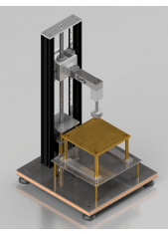  a) Modelagem 3D do protótipo | 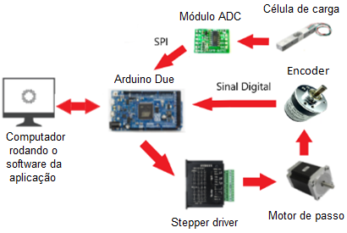  b) Diagrama funcional do sistema

Fonte: Autoria própria (2023).

Já na Figura 5b, é ilustrado o fluxo de sinais através de um diagrama funcional, evidenciando os relacionamentos entre componentes. Após o usuário parametrizar o equipamento usando um computador com o software a ser desenvolvido, é enviado comandos para o Arduino Due iniciar o ensaio e acionar o stepper driver, efetuando os giros do motor de passo; enquanto recebe informações do posicionamento do motor através do encoder e a força aplicada sob o corpo de prova a ser medida pela célula de carga, mas já transformada em dados pelo módulo ADC. Com isso, o Arduino pode retornar as informações para o software e as expor ao usuário através de interfaces gráficas para realizar as análises desejadas.
Dessa forma, é esperado que o equipamento esteja funcionando ao final dessa etapa, não só coletando dados, mas também conseguindo os transformar ao longo do caminho, gerando as curvas do gráfico de TPA e monitorando o desempenho do próprio funcionamento.
Nos tópicos a seguir, detalhar-se-á melhor cada etapa realizada para a execução deste projeto.

3.1 Estrutura mecânica

Visando facilitar os processos de fabricação, montagem e manutenção do equipamento, cada uma de suas partes foi modelada no software Autodesk Inventor®, o qual possui recursos de CAD/CAM/CAE (Desenho, Manufatura e Engenharia Assistidos por Computador). O resultado desse trabalho pode ser visto na Figura 6, onde é apresentado o desenho de montagem do texturômetro.

Figura 6 – Desenho técnico do texturômetro
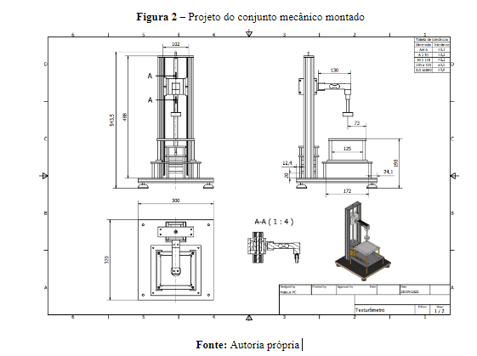
Fonte: Autoria própria (2023).

Conforme observado, seu mecanismo de movimentação se resume a uma junta prismática do tipo fuso de esferas, no qual, preso à castanha, há um conjunto mecânico formado pela célula de carga, probe de ensaio e suportes de fixação. Para garantir que não haja desalinhamento, conta com duas guias lineares também de esferas recirculantes fixadas aos perfis de alumino paralelos ao eixo. Além disso, em uma das extremidades do dispositivo está acoplado o motor de passo com suporte de base enquanto do outro lado é acoplado ao encoder rotativo no topo dos perfis.
Quanto à base do equipamento, esta foi montada utilizando a “técnica do sanduíche”, na qual uma placa de material fibroso (madeira ou compensado) é inserida entre duas de aço para amortecer vibrações do sistema, mas sem perder a rigidez estrutural. O equipamento também possui uma dupla plataforma, sendo que a de cima é removível e possui uma tampa que pode ser trocada por outro tipo a depender do ensaio que se deseja realizar.
Para a fabricação de alguns componentes, foram utilizados recursos cedidos gratuitamente pela Fundação Salvador Arena como matérias-primas (alumínio, latão e aço), ferramentas manuais e máquinas operatrizes tanto convencionais quanto a CNC.
A
A
A
A
A
A

Figura X – Análise de Elementos Finitos do texturômetro

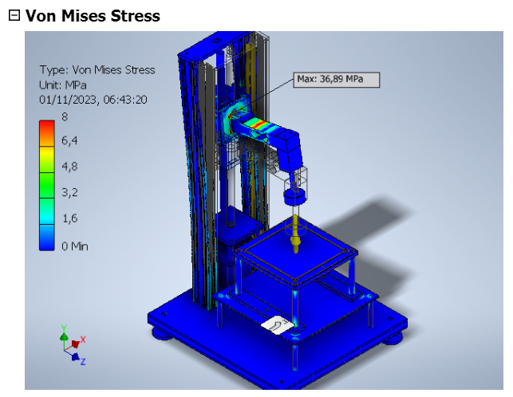  a) Von Mises Stress | 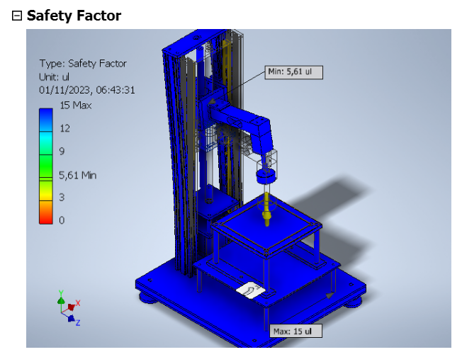  b) Fator de Segurança
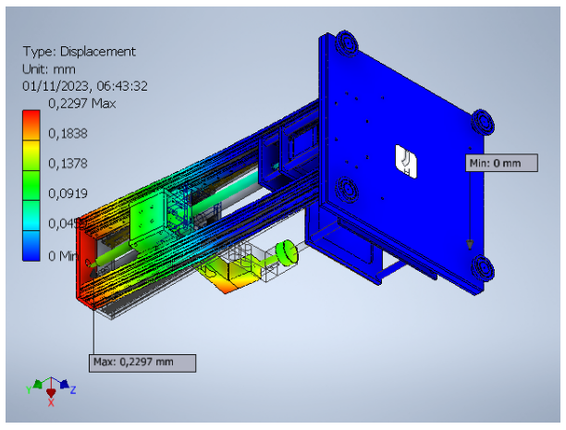  c) Deslocamento | 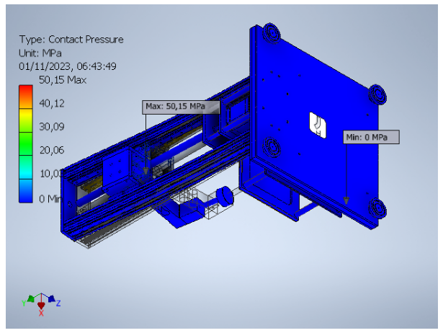  d) Pressão de contato

Fonte: Autoria própria (2023).

3.2 Circuito elétrico

A parte elétrica do projeto foi desenvolvida no software Proteus, a fim de esquematizar as ligações entre os controladores (placa Arduino e stepper driver), atuadores (motor de passo, botões e chaves fim de curso) e sensores (célula de carga e encoder), como ilustrado na Figura 7.

Figura 7 – Diagrama elétrico no Proteus
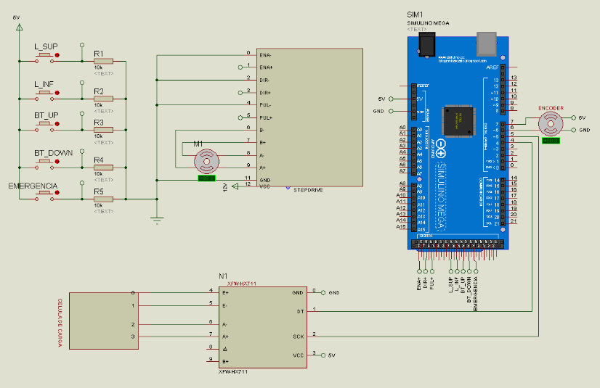
Fonte: Autoria própria (2023).

No circuito real, foi utilizado um motor de passo modelo SM1.8-D12- MN, da Action Tecnhology, que é do tipo Nema 23, 200 passos/volta (1,8°/passo), 4 bobinas e 8 fios. Conforme o esquemático fornecido pelo fabricante, ele foi ligado na configuração bipolar serie assim como mostra a Figura 8a. Porém, antes de conseguir localizar seu datasheet, foram realizados ensaios preliminares com o auxílio de uma fonte de alimentação e multímetro universal Minipa® para verificar a continuidade nas bobinas, polaridade dos indutores e freio do motor.

Figura X – Características técnicas do motor de passo utilizado
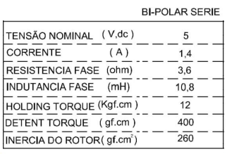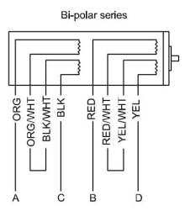 | 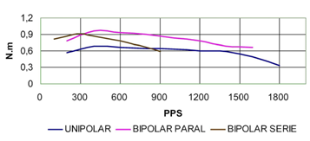
Fonte: Compilação do autor (2023).

Já o stepper driver implementado foi um microstep driver TB6600, como mostrado na Figura 8b, o qual pode ser utilizado para motores de 2 e 4 fases, possuindo uma corrente de saída entre 0,5A e 3,5A. Com esse driver é possível aumentar o número de passos feitos no motor para até 6400 passos/volta (0,05625°/passo), resultando numa melhor precisão. Para o projeto, o driver foi configurado nas chaves S1, S2 e S3 como ON, OFF, OFF respectivamente para uma relação de 800 passos/volta (0,45°/passo); e as chaves S4, S5 E S6 como ON, OFF, ON respectivamente para uma corrente de saída de 1A.

Figura 8 – Setup do motor de passo
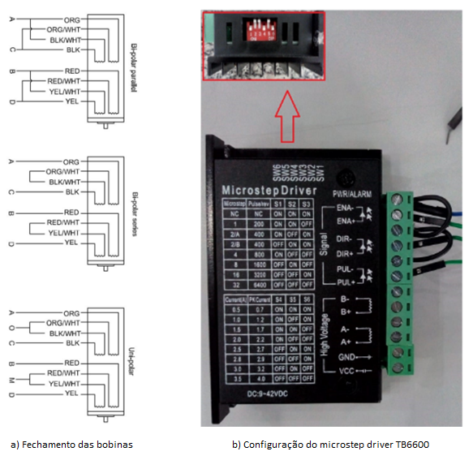
Fonte: Autoria própria (2023).

3.3 Calibração da célula de carga

A forma mais usual de se mensurar força atualmente é com o uso de “células de carga” que, de acordo com Schmidt (2023), são dispositivos utilizados para medir força, onde comumente é usado um strain gage fixado em sua estrutura. Seu corpo geralmente é formado por alumínio ou aço, que é levemente deformado elasticamente sob o efeito de uma carga. Essa deformação é medida pelo strain gage, que gera um sinal elétrico que é amplificando, gerando assim a leitura da medição.
Definir o formato do corpo das células de carga depende de diversos fatores, como a faixa de valor a ser medido, limitação de tamanho, performance e custo; sendo projetado para medir a força atuante ao longo de seu eixo principal e não ser afetados por forças em outros eixos (Kamble; Shinde; Kittur, 2020).
Na Figura 3, é possível observar os diferentes formatos de célula.

Figura 3 – Formatos de célula de carga conforme eixo de atuação
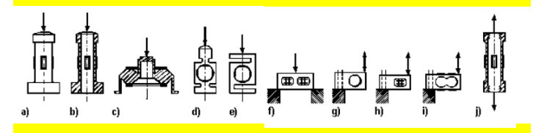
Fonte: Kamble, Shinde e Kittur (2020).

Uma célula de carga de 10kg de 4 fios foi utilizada para a prova de conceito do projeto. Ela foi conectada a um módulo de conversão ADC de 24 bits modelo HX711 que faz a leitura de tensão diferencial das saídas da ponte de wheatstone da célula de carga. O conversor ADC se comunica via SPI com um Arduino Due, que faz a leitura dos dados e filtra o sinal pelo método de média móvel e envia os sinais com e sem filtro via comunicação serial para o computador.
Para a calibração de escala, a célula de carga foi acoplada a um suporte e presa em uma morsa para garantir estabilidade do conjunto. Uma massa de 354,16g previamente pesado em uma balança de precisão com 0,01g de resolução foi usado como parâmetro.
Ao iniciar o Arduino, ele fez a leitura e média de 10 valores para estabelecer a tara de medição. Com leitura estável próximo ao zero, foi posta a massa sobre o ponto de medição da célula de carga conforme Figura 9. Uma média de 50 valores sem filtro foi utilizado para interpolação com o valor de massa do peso.

Figura 9 – Calibração da célula de carga

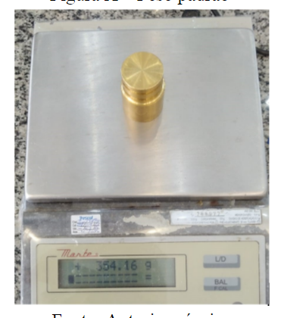  a) Massa de calibração | 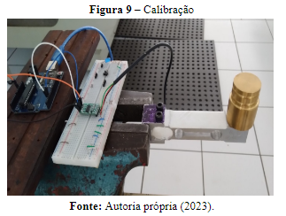  b) Processo de calibração

Fonte: Autoria própria (2023).

[Ainda em desenvolvimento... Estimado 1 pag]

3.4 Malha de controle

Tendo em vista que o sistema só possui 1 grau de liberdade de movimento e que para a realização dos testes é importante garantir uma velocidade relativamente constante, montou-se uma malha de controle SISO (Uma Entrada, Uma Saída) para ser incorporado ao controlador discreto, como mostrado na Figura 10.

Figura 10 – Diagrama de blocos no Scilab
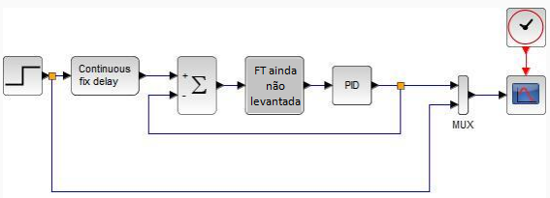
Fonte: Autoria própria (2023).

[Ainda em desenvolvimento... Estimado 1 pag]

Uma possibilidade a ser considerada é adaptar a metodologia empregada por Cardozo (2012), conforme mostra a Figura X,

Figura X – Adaptação de proposta de metodologia para o controle do motor de passo
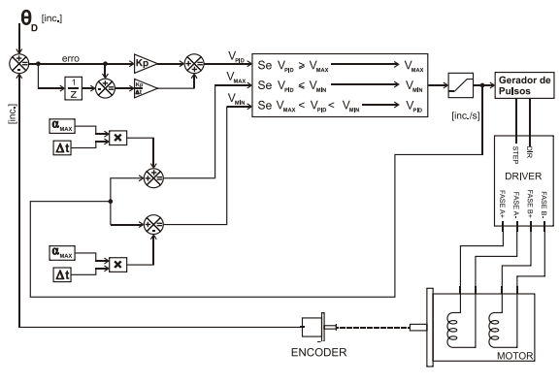
Fonte: Adaptado de Cardozo (2012).

3.5 IHM e supervisão

O software de supervisão foi elaborado com a linguagem C# utilizando a biblioteca Windows Forms da plataforma .NET. Sua estruturação foi baseada no conceito de objetos e classes, sendo criado um elemento de classe para cada elemento do texturômetro, como corpo de prova, dados do ensaio, célula de carga, motor, encoder, além dos elementos internos de apoio, como o gerenciador dos dados seriais. A criação dos objetos das classes estabelece a interrelação entre eles, conforme mostrado na Figura 11.

Figura 11 – Diagrama de Classes

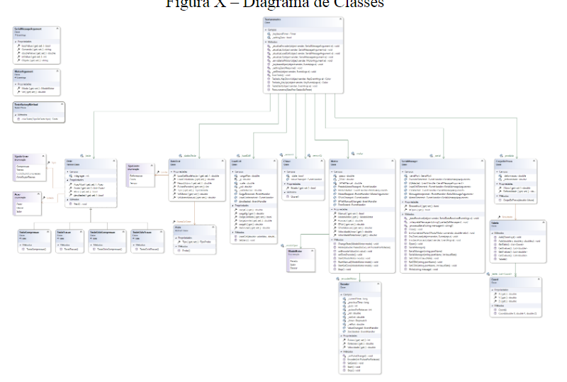

Fonte: Autoria própria (2023).

As classes foram desenvolvidas integradas com o conceito de programação orientada a eventos, onde os eventos são disparados conforme ações do usuário ou do sistema que desencadeiam funções específicas para cada tipo de evento. Eventos personalizados foram criados para as necessidades específicas do projeto, tais como a mudança dos valores dos sensores, detecção de carga, alteração de velocidade, chegada de informação de algum sensor específico, etc.
[Ainda em desenvolvimento... Estimado 1 pag]

3.6 Banco de dados

Sem o armazenamento dos dados coletados, o sistema SCADA estaria incompleto e não permitiria comparar os resultados entre dois ou mais ensaios. Para isso, foi estruturado um banco de dados do tipo relacional utilizando o software Microsoft SQL Server® para integrar à solução desenvolvida.
[Ainda em desenvolvimento... Estimado 1 pag]

3.7 Análise de custos

Um ponto crítico em qualquer projeto é quanto a sua viabilidade operacional e econômica, sendo de grande importância saber gerenciar bem os recursos disponíveis e necessários para atingir o resultado proposto. Levando em consideração que foi cedida gratuitamente a matéria-prima para usinagem pela instituição, uma boa prática adotada durante o processo foi sempre procurar reaproveitar o máximo de material refugado das aulas de oficina antes de retirar um novo blank do almoxarifado.
Na Figura 12, estão registrados os componentes que compõe o texturômetro e uma estimativa de valor para cada peça que não foi fabricada, além do custo com matéria-prima (por quilograma) e capital humano (por hora trabalhada) envolvidos.

Figura 12 – Lista de componentes e custos envolvidos
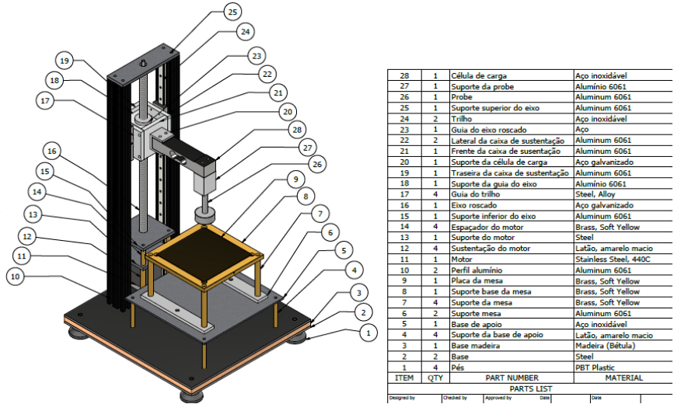
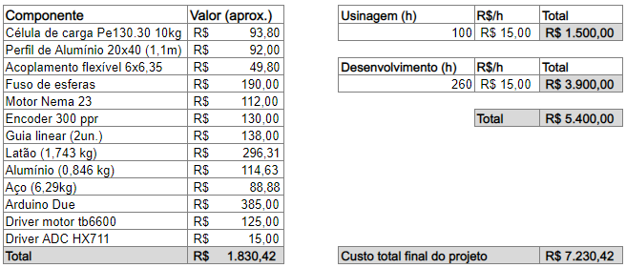
Fonte: Autoria própria (2023).

Referências

ABIA. Relatório Anual da Associação Brasileira da Indústria de Alimentos 2023: Exercício 2022. São Paulo: ABIA, 2023a. 34p.

ABIA. Indústria de alimentos: faturamento anual ultrapassa R$ 1 trilhão, com aumento das vendas nos mercados interno e externo. 2023b. Disponível em: https://www.abia.org.br/noticias/industria-de-alimentos-faturamento-anual-ultrapassa-r-1-trilhao-com-aumento-das-vendas-nos-mercados-interno-e-externo. Acesso em: 15 set. 2023.

ALEMU, T. Texture Profile and Design of Food Product. Journal of Agriculture and Horticulture Research, [S.L.], v. 6, n. 2, p. 272-281, maio 2023. Disponível em: https://www.opastpublishers.com/peer-review/texture-profile-and-design-of-food-product-5564.html. Acesso em: 15 set. 2023.

ANDREANI, P. Medidas simultâneas mecânicas e acústicas e correlações sensoriais para alimentos crocantes. 2018. 197f. Dissertação (Mestrado em Engenharia de Alimentos) – Centro Tecnológico, Universidade Federal de Santa Catarina, Florianópolis, 2018. Disponível em: https://repositorio.ufsc.br/handle/123456789/191686. Acesso em: 15 set. 2023.

ANGELIS, B. S. de. Caracterização química, perfil sensorial e aceitabilidade de novos varietais de banana (Musa ssp) resistentes a Sigatoka-Negra. 2009. 141f. Dissertação (Mestrado em Alimentos e Nutrição) – Faculdade de Engenharia de Alimentos, Universidade Estadual de Campinas, Campinas, 2009. Disponível em: http://repositorio.unicamp.br/Acervo/Detalhe/439748. Acesso em: 15 set. 2023.

BRASEQ. Texturômetro universal. 2023. Disponível em: https://www.braseq.com.br/texturometro-universal. Acesso em: 15 set. 2023.

CARDOZO, W. S. Controle de motores de passo aplicado a um manipulador robótico. 2012. 140f. Dissertação (Mestrado em Engenharia Mecânica) – Pontifícia Universidade Católica do Rio de Janeiro, Reio de Janeiro, 2012.

CHEN, L.; OPARA, U. L. Texture measurement approaches in fresh and processed foods: a review. Food Research International, v. 51, p. 823–835, 2013. Disponível em: https://www.sciencedirect.com/science/article/abs/pii/S0963996913000732. Acesso em: 15 set. 2023.

COSTA, E. C. et al. Desenvolvimento de uma máquina universal de ensaios mecânicos com controle de velocidade de ensaio. Maceió: XXXVIII Encontro Nacional de Engenharia de Produção, 2018.

EXTRALAB. Análise de textura: um guia para iniciantes. 2022. Disponível em: https://extralab.com.br/blog/analise-de-textura---um-guia-para-iniciantes. Acesso em: 15 set. 2023.

FACETO, L. S. D. Correlação entre análise sensorial e instrumental de textura de cereais matinais expandidos e em formato de floco. 2019. 183f. Tese (Doutorado em Engenharia e Ciências de Alimentos) – Instituto de Biociências, Letras e Ciências Exatas, Universidade Estadual Paulista “Julio de Mesquita Filho”, São José do Rio Preto, 2019. Disponível em: https://repositorio.unesp.br/handle/11449/182084. Acesso em: 15 set. 2023.

KAMBLE, V. A.; SHINDE, V. D.; KITTUR, J. K. Overview of Load Cells. Journal of Mechanical and Mechanics Engineering, S.I., v. 6, n. 3, p. 22-29, out. 2020. Disponível em: https://matjournals.co.in/index.php/JOMME/article/view/2739. Acesso em: 15 set. 2023.

LÁCTEA. O que é um viscosímetro e quais são suas aplicações? 2017. Disponível em: https://www.lactea.com.br/o-que-e-um-viscosimetro-e-quais-suas-aplicacoes/. Acesso em: 15 set. 2023.

NAKAZATO, Anderson Zenken. Desenvolvimento de máquina universal de ensaios mecânicos portátil de baixo custo para fins didáticos utilizando o conceito open-source. 2019. 135 f. Dissertação (Mestrado em Engenharia Mecânica) – Universidade Estadual Paulista "Julio de Mesquita Filho", Guaratinguetá, 2019. Disponível em: https://repositorio.unesp.br/handle/11449/181723. Acesso em: 15 set. 2023.

NORA, F. M. D (org.). Análise Sensorial Clássica: fundamentos e métodos. Canoas: Mérida Publishers, 2021. 140p. Disponível em: https://www.meridapublishers.com/analise-sc/#1568497185094-4ba52532-dc3ae9a3-ca04. Acesso em: 15 set. 2023.

OBARA, T. R. A. Qualidade na indústria de alimentos: contexto atual e oportunidades. 2018. 25f. Monografia (Especialista em Engenharia da Qualidade) – Universidade Tecnológica Federal do Paraná, Ponta Grossa, 2018. Disponível em: https://repositorio.utfpr.edu.br/jspui/handle/1/23214. Acesso em: 15 set. 2023.

SCHMIDT, S. Como uma célula de carga trabalha? 2023. Disponível em: https://www.hbm.com/pt/6768/como-uma-celula-de-carga-trabalha/. Acesso em: 14 set. 2023.

SILVA, F. S. da et al. Requeijão cremoso tradicional e light: aceitabilidade e correlação das medidas sensoriais e instrumentais. Research, Society And Development, [S.L.], v. 10, n. 6, p. 1-11, 30 maio 2021. Disponível em: https://rsdjournal.org/index.php/rsd/article/view/15772. Acesso em: 15 set. 2023.

STABLE MICRO SYSTEM. The Texture Analysis Applications Directory: materials & products. Reino Unido: Stable Micro Systems, 2018.

TTC. Overview of TPA. 2023. Disponível em: https://texturetechnologies.com/resources/texture-profile-analysis. Acesso em: 15 set. 2023.

VIEIRA, G. S. Análise sensorial descritiva: desafios entre a metodologia e a percepção humana. 2019. 230f. Tese (Doutorado em Medicamento e Cosméticos) – Faculdade de Ciências Farmacêuticas de Ribeirão Preto, Universidade de São Paulo, Ribeirão Preto, 2019. Disponível em: https://www.teses.usp.br/teses/disponiveis/60/60137/tde-19122019-110835/pt-br.php. Acesso em: 15 set. 2023.

!.

1 Introdução

Este template já está de acordo com a formatação exigida no Manual para Elaboração de Artigo Científico dos Trabalhos de Conclusão de Curso da Faculdade Engenheiro Salvador Arena. O artigo científico deverá conter no mínimo 15 e no máximo 25 páginas (incluindo eventuais gráficos, tabelas, ilustrações, referências etc.).
Texto justificado, fonte Times New Roman, tamanho 12, espaçamento simples entre linhas, com deslocamento da primeira linha de 1,25 cm. É atribuição dos autores respeitar os direitos autorais sobre artigos técnicos, artigos científicos, textos de livros, sítios da Internet, entre outros, evitando todas as formas e tipos de plágio acadêmico.
Para a parte textual do artigo, recomenda-se a seguinte estrutura:
- Introdução;
- Referencial teórico (conforme deliberado por cada curso);
- Metodologia (pode ser subdividida em etapas, conforme descrito no item 1.2.2.2 do Manual para elaboração de artigo científico para o Trabalho de Conclusão de Curso da Faculdade Engenheiro Salvador Arena, disponível no Moodle);
- Análise dos resultados;
- Considerações finais;
Referências.
Exemplo de figura: A figura e suas informações (título, legenda e fonte) deverão ser centralizadas. Estar o mais próximo possível da parte do texto a que se refere. Ser digitada na mesma fonte do texto, mas em tamanho 11.

Figura 9 – Distribuição dos registros da produção brasileira em saúde pública da base de dados Lilacs-SP, por ano de publicação

Fonte: Autoria própria (2021)

Exemplo de tabela: A tabela e as informações (título, legenda e fonte) deverão ser centralizadas. Estar o mais próximo possível da parte do texto a que se refere. Não ser fechada lateralmente. No cabeçalho de cada coluna indicar o respectivo conteúdo. Ser digitada na mesma fonte do texto, mas em tamanho 11.

Tabela 8 – Distribuição da informação recuperada na BVS-SP sobre dengue, por tipos de documentos e bases de dados
Aaaa | Bbb | Ccc
000 | 111 | 222
333 | 444 | 555
Fonte: Castro (2003)

Exemplo de quadro: O quadro e suas informações (título, legenda e fonte) deverão ser centralizados. Estar o mais próximo possível da parte do texto a que se refere. Ser digitado na mesma fonte do texto, mas em tamanho 11.

Quadro 6 – Principais bases de dados bibliográficas de interesse para a área de saúde pública disponíveis para acesso na Biblioteca da Faculdade de Saúde Pública da USP, em 2014
Aaaa | Bbb | Ccc
Ddd | Eee | Fff
Ggg | Hhh | Iii
Fonte: Castro (2003)

2 Referencial teórico (conforme deliberado por cada curso);

2.1 Subitem

2.1.1 Subitem

3 Metodologia

4 Resultados e discussão

5 Considerações finais

Referências
As referências são alinhadas somente à margem esquerda do texto e de forma a identificar individualmente cada documento, sem deslocamento da primeira linha, em espaço simples entre linhas e separadas entre si por espaço duplo.
As referências bibliográficas são organizadas em ordem alfabética por sobrenomes de autores, títulos e ou assuntos.
Para informações sobre como redigir as referências, consultar o Manual para elaboração de artigo científico para o Trabalho de Conclusão de Curso da Faculdade Engenheiro Salvador Arena, a partir da página 10

Diagrama de Blocos com a Função de Transferência
Sintonização do PID com Sinal Discretizado
Gráfico da Resposta Dinâmica
Arquitetura do Software
Interfaces Gráficas

Faculdade Engenheiro Salvador Arena, Centro Educacional da Fundação Salvador Arena, Estrada dos Alvarengas, 4001 - São Bernardo do Campo - SP

